ДЕПАРТАМЕНТ ОБРАЗОВАНИЯ И НАУКИ ГОРОДА МОСКВЫ

ГОСУДАРСТВЕННОЕ БЮДЖЕТНОЕ ПРОФЕССИОНАЛЬНОЕ ОБРАЗОВАТЕЛЬНОЕ УЧРЕЖДЕНИЕ ГОРОДА МОСКВЫ

**ПЕРВЫЙ МОСКОВСКИЙ ОБРАЗОВАТЕЛЬНЫЙ КОМПЛЕКС**

(ГБПОУ «1-й МОК»)

УТВЕРЖДАЮ

Председатель предметной

(цикловой) комиссии

Информационных систем

И программирования

/Гуторов С.С./

**ОТЧЕТ**

**ПО УЧЕБНОЙ ПРАКТИКЕ**

**специальность: 09.02.07 «Информационные системы и программирование»**

по ПМ.03 «Ревьюирование программных модулей»

ПМ.07 «Соадминистрирование баз данных и серверов»

Студента Фахретдинов Рустам Марселевич

Группа 41 ИС Курс 4-й 2021/2022 уч. год

Москва

2021

**Раздел 1. ПМ. 07 ПМ.03 «Ревьюирование программных модулей»**

**10.11.21г – 11.11.21г.**

Сегодня я подключал репозиторий

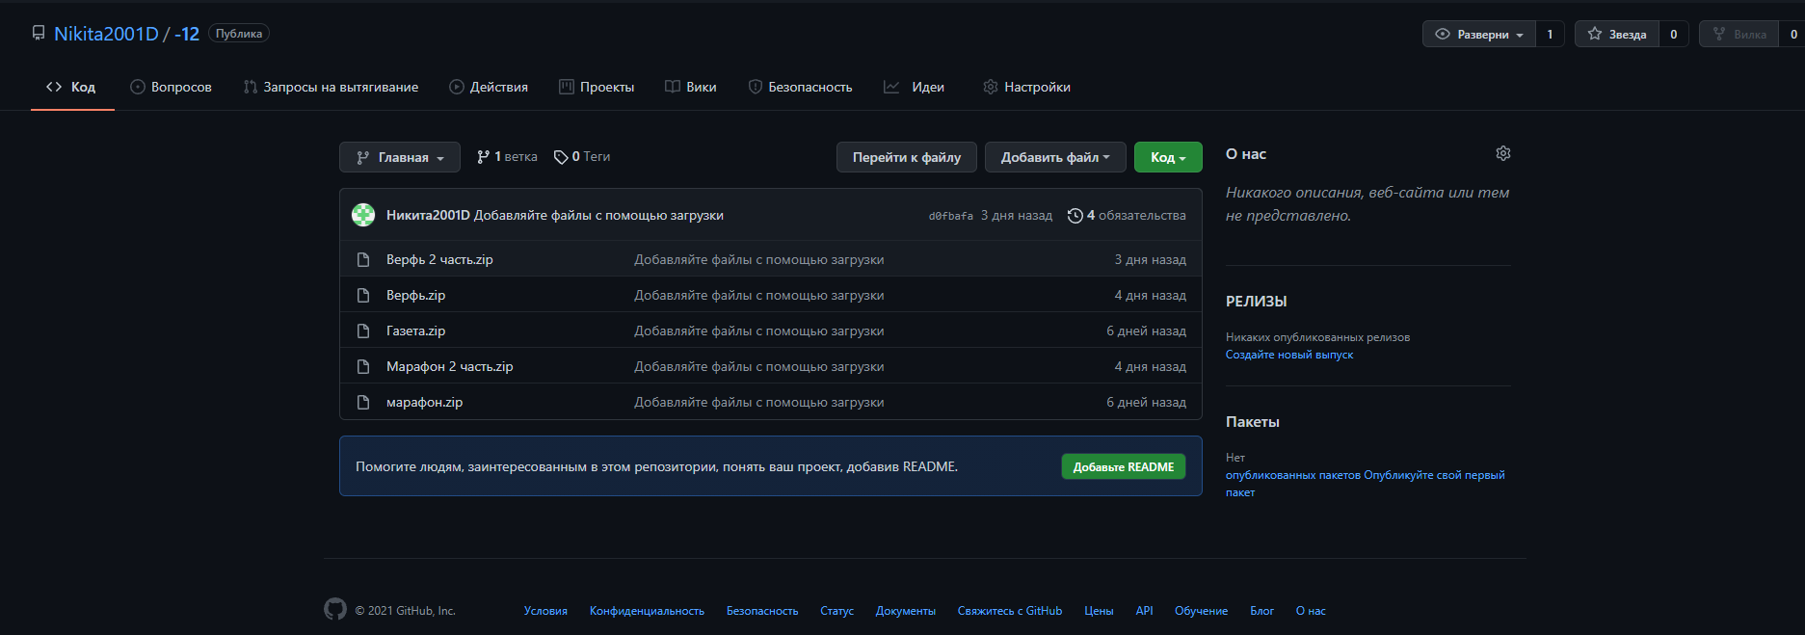

**11.11.21г. – 19.11.2021**

Делал задание «Лопушок»

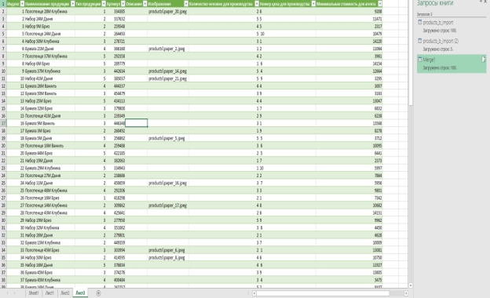

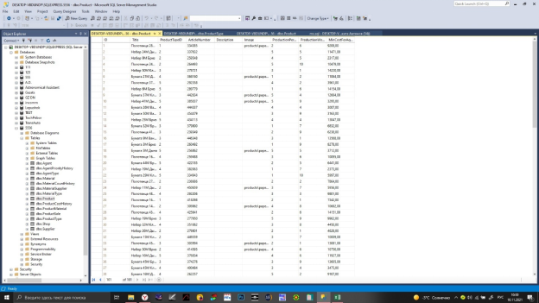

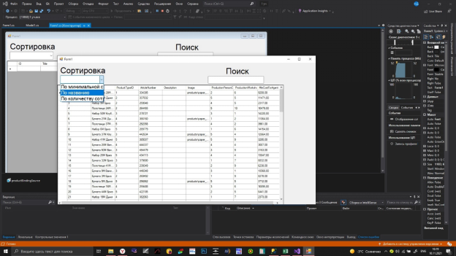

**20.11.21г. – 24.11.21г.**

Делал задание «Газета». Создавал БД.

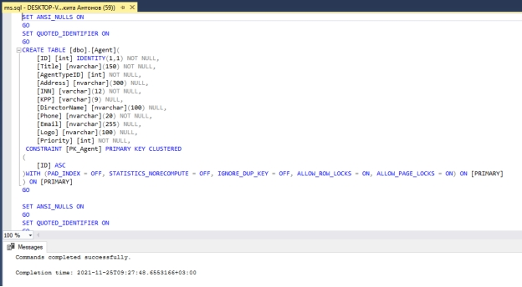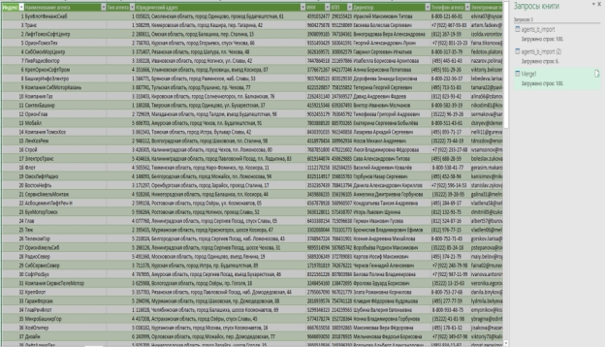

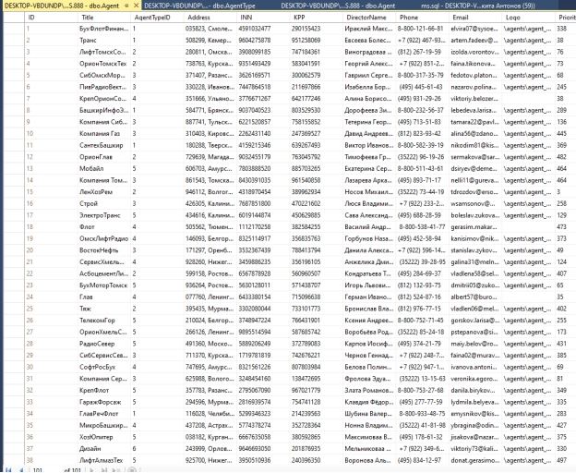

**24.11.21г. – 28.11.21г.**

Продолжал выполнение задания «Газеты», создавал приложение.

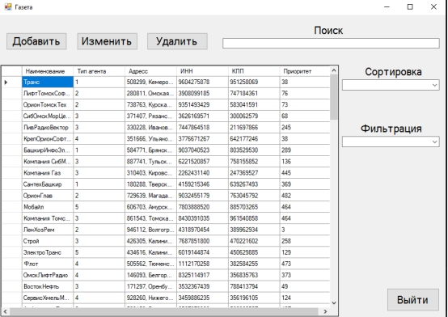

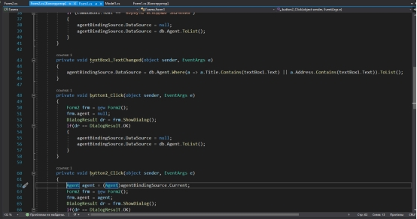

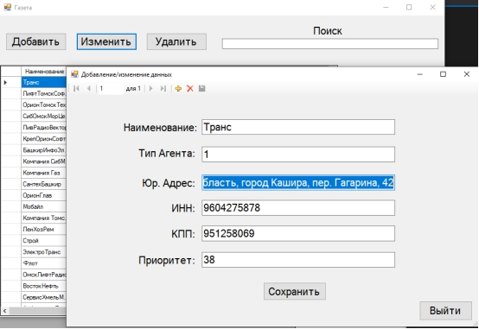

**УП.07 «Соадминистрирование баз данных и серверов»**

**30.11.21 – 02.12.21**

Выполнял задание «Марафон», создание БД и приложение.

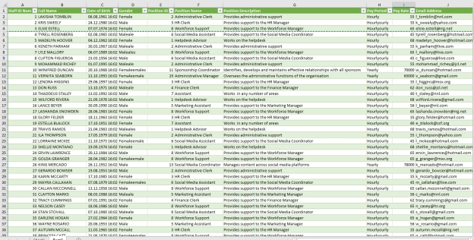

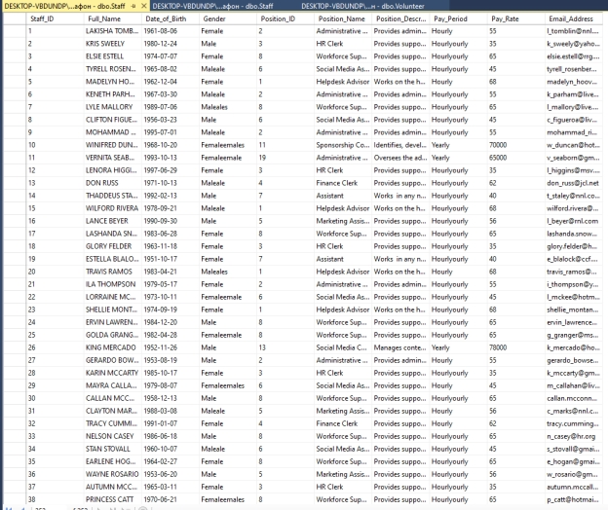

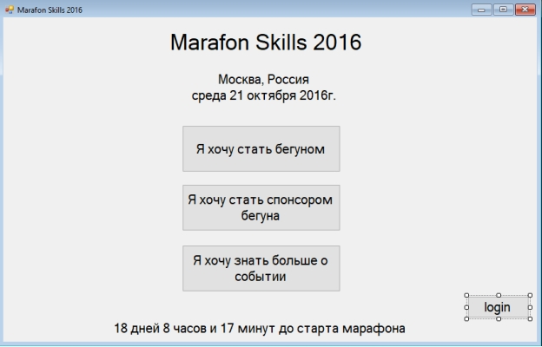

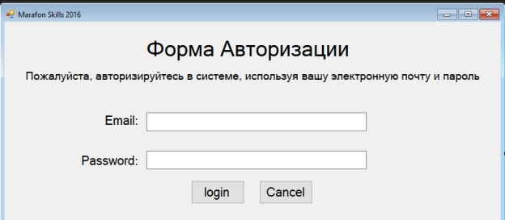

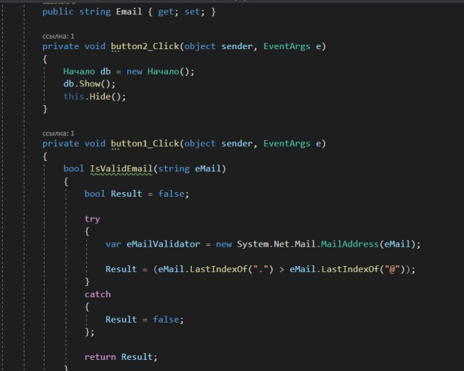

**02.12.21-05.09.2021**

Работал над заданием «Яхтенная Верфь», создание БД и разработка приложения.

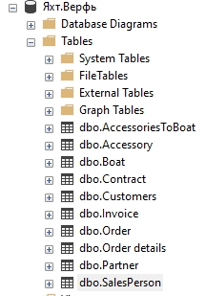

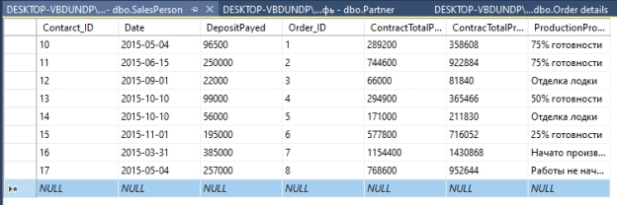

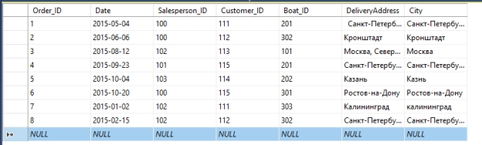

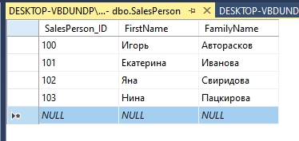

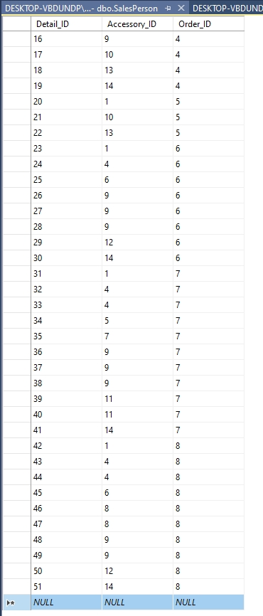

**06.12.21-07.09.21**

Делал зачет по всех учебной практике и заполнял дневник с отчетом.

